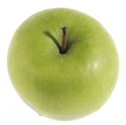  - Granny Smith  Eteeple, drikkeeple, bakeeple, kokeeple – Granny smith er eplet til alt godt!  Granny smith er eit saftig eple med frisk og syrleg smak. Det er godt naturell, men eignar seg også svært godt til matlaging med sitt høge syreinnhald.  I salatar vil du oppdage at det gir både syre, sødme og «crunch» i tillegg til at det held lenge på fargen. Det eignar seg også godt i paiar, eplesausar og ikkje minst til juice. For friskpressa eplejuice er noko heilt anna enn den du kjøper på kartong.  Pris: 24,90 kr/kg  Produksjonsstad: Syd-Tyrol / Italia  Produksjonsform: Konvensjonell | 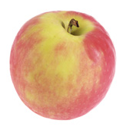  - Aroma  Dette kortreiste, norske eplet smakar kjempegodt! Stemmer det? Smak sjølv!  Aroma kjem opprinneleg frå Sverige og har i løpet av få år blitt den viktigaste eplesorten i Noreg. Som namnet seier, er Aroma eit aromatisk eple med nydeleg smak. Botnfargen er gul, og det har eit raudt kinn på solsida. Fleire nye variantar som har betre dekning av raudfarge er under utprøving og Aroma amorosa, Aroma Lundberg eller berre Rød aroma blir nok vanlegare i butikkane i åra som kjem. Aroma er veleigna både som eteeple og hushaldningsfrukt og har god lagringsevne.  Pris: 33,30 kr/kg  Produksjonsstad: Noreg  Produksjonsform: Konvensjonell

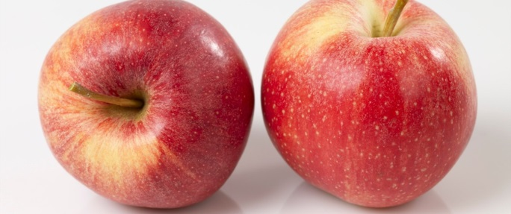  - Royal Gala  Royal Gala har eit sprøtt fruktkjøt, og ein smak som er søt og aromatisk. Dette er eit av våre mest populære eple.  Gala er ein av dei nyare tofarga storseljarane, og Royal Gala er ein variant med finare raud farge. Middels stort, rundt eple med gul bakgrunn og raude striper.  Smaksmessig kan Royal Gala minne om Golden Delicious, og det er ikkje så merkverdig, ettersom dei to sortane er i slekt.  Royal Gala er eit populært eteeple, men passar også i kaker og dessertar. Sprøtt fruktkjøt med søt og aromatisk smak. God haldbarheit.  Pris: 58,00 kr/kg  Produksjonssted: Italia  Produksjonsform: Økologisk | 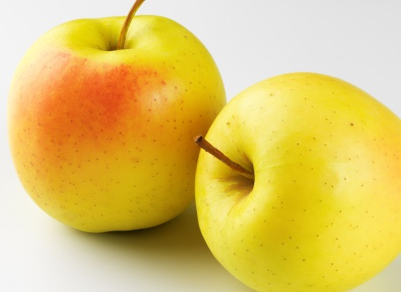  - Golden Delicious  Golden delicious er fast, saftig og aromatisk og smakar mildt og søtt. Dette er favoritten til mange!  Eplet er herleg å ete som det er, men eignar seg også godt til oppvarming, for eksempel i paiar og kaker, baka og i eplesaus.  Smaken er mild, søt og aromatisk. Lysegrøne eple er mindre modne og har en mer syrlig smak enn de mer modne og søtere gule eplene.  Golden delicious er nydeleg i salatar, som juice eller mos, som graut og i smoothies.  Dei beste Golden-epla blir dyrka opptil 1000 meter over havet i dei italienske alpane. Lavlands-Golden blir dyrka i dei fleste land.  Pris: 16,90 kr/kg  Produksjonssted: Italia  Produksjonsform: Konvensjonell

